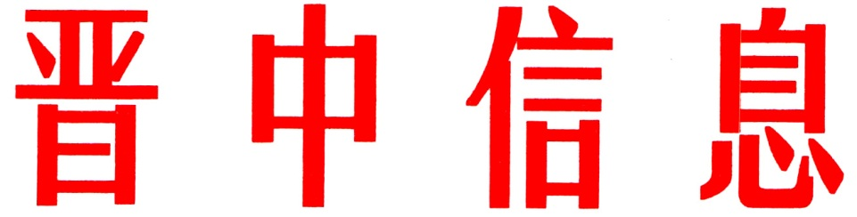

（49）
中共晋中市委办公室 2024年3月13日

平遥县“三大工程”
推进党建基础工作高质量发展

近年来，平遥县围绕省、市党建工作要点，突出“政治引领、标准提升、基础规范”工作思路，坚持把夯实基层基础作为固本之策，聚焦“三大工程”，持续在有形有态、有效管用上下功夫，高标准抓实基础党务，高质量抓好发展党员，高标准抓细党员教育管理，持续提升党建工作质效。
一、实施“固本强基”工程，高标准抓实基础党务工作。针对党组织设置调整、党组织按期换届、党代表管理、组织关系接转、党费收缴使用管理、党内关怀、党务公开、组织生活制度等8项工作，逐项梳理完善制度，开展业务培训、交叉检查、提醒通报。集中开展巡视巡察、述职评议党建问题整改，印发《巡察整改日常监督暂行办法》，加强闭环管理和评估问效，着力提高整改质效。靶向整改党费收缴使用管理存在问题，开展全方位、全环节、全覆盖排查，形成党费自查报告769份，建立三级问题清单，梳理汇总共性问题38项、个性问题17项、待明确问题52项、意见建议12项，为推动问题解决，出台《平遥县党费收缴、使用和管理工作办法（试行）》，化零为整，整合中央和省市相关规定、文件、答复各项内容，对党员月交纳党费核定、党费交纳、党费上缴和下拨、党费使用和管理、组织领导等各个环节进行明确；制发《平遥县党费管理人员备案表》，实行党费工作人员上级党组织备案制度和人员变更资料交接制度；统一表证，编制各级党组织资料模板和存档材料清单，确保基层党费收缴使用管理规范有序。
二、实施聚才培优工程，高质量抓好发展党员工作。突出重点群体，优化结构，紧盯“农村党员队伍结构不优，35岁以下农民党员比例不高，年轻党员数量不足”的问题，加大入党积极分子储备培养力度，按照不低于发展党员总数3倍的标准进行入党积极分子储备，农村共储备积极分子990余名；强化农村35周岁以下和大专以上学历的积极分子储备，提前开展好现有入党积极分子的学历提升工作，目前，农村35岁以下积极分子占到一半以上，65个积极分子报考了电大大专学历提升；注重从返乡青年、复员军人、外出经商人员、致富能手、专业合组织负责人等群体中发展青年农民党员，2023年共发展85名，占农村发展党员的70%。优化程序，强化教育培养，优化入党积极分子培养教育过程，规范“五个纳入”、“五个至少”强化积极分子教育培养。（“五个纳入”即将入党积极分子纳入党课学习范围、纳入党日活动、纳入组织生活、纳入工作分配、纳入积分管理和“五个至少”即入党积极分子至少每季度提交一次学习和思想工作汇报、培养联系人至少每季度进行一次点评和汇报、党支部每半年至少进行一次考察、党委至少每年开展一次集中培训、每年至少对队伍状况进行一次分析。）创新发展对象培训，采取全封闭全脱产形式分批次高规格开展发展对象培训。
三、实施管培铸魂工程，高标准抓细党员教育管理工作。一是创新流动党员教育管理，建立“一村一表、一镇一册、一县一库”流动党员台账，建立县委-党委-党支部”三级协同管理机制和流动党员包保联系机制；出台《关于做好在外出流动党员集中地建立党组织工作的通知》，开启“组织飞地”建设模式，根据流动党员区域分布情况，组建5个驻外党组织（武汉、太原、榆次、石家庄、服装城），创新“2345”工作法，覆盖全县1600余名流动党员。二是抓实党员分类管理，根据党员规模、地域远近，以城中村、城郊村、偏远村三类村为基准，各选取一村试点推行党员积分制管理，在试点基础上，按照分类管理、分层量化的原则，制定出台党员量化积分管理制度，党员年度积分由日常行为积分、民主评议积分、正向激励积分、反向惩戒扣分和一票否决清分五个部分构成，合理配置评价要素，根据党章党规和村规民约设置交纳党费、组织生活等固定项，参与经济建设、认领岗位等奖励项，违法行为等一票否决项，以月或季度对照对应类型党员积分考核要素评价内容，对党员进行分类积分管理，年度清算，做到达标得分有根据、处罚扣分有依据、评先选优有数据。三是创新党建教育载体，围绕党性教育、红色教育、小区治理、产业发展、乡村治理、集体经济增收等领域打造设立了6类19个实训基地，拓宽了党员干部培训渠道；树立精品意识，联合省市制作电教片《守护血脉》，以党（工）委为单位制作主题教育优质党课视频18部；开展“党员进党校”活动，以六有标准规范16所乡街党校，以各党（工）委为单位，分批次组织普通党员参加集中培训，年度学时完成率达到 100%。深入开展“党课开讲啦”“学习身边榜样”活动，全县各级共组织党课1100余场次，实现了让基层党组织普遍“动起来”、党组织书记常态“讲起来”、广大党员经常“学起来”。

（市委办信息科根据平遥县委报送信息整理）

主送：各县（区、市）委、政府，市直有关单位。
如有批示或需详情，请与市委办公室信息科联系。 电话：2636111

